我校学生处以问题为导向到二级学院调研

“学思想、强党性、重实践、建新功”。为推进习近平新时代中国特色社会主义思想主题教育走深走实，近日，学生处许培栓副处长(主持工作)带领相关老师到数学与统计学院、生命科学学院、化工学院、体育学院、经济与管理学院进行调研、指导工作。此次就各二级学院的学生心理健康教育工作情况，以及该工作的重点、难点，人员配备等情况进行了调研，特别就学生心理健康教育工作的具体落实情况做了深入座谈，座谈中，许培栓副处长（主持工作）表达了此次学生心理健康教育工作调研的初衷，强调了此次调研的目标是确保学生心理状态稳定可控，切实为学生成长成才保驾护航。

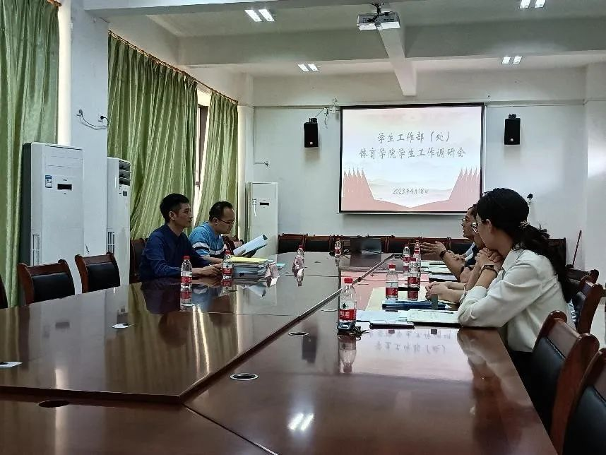

学生处到体育学院进行调研工作

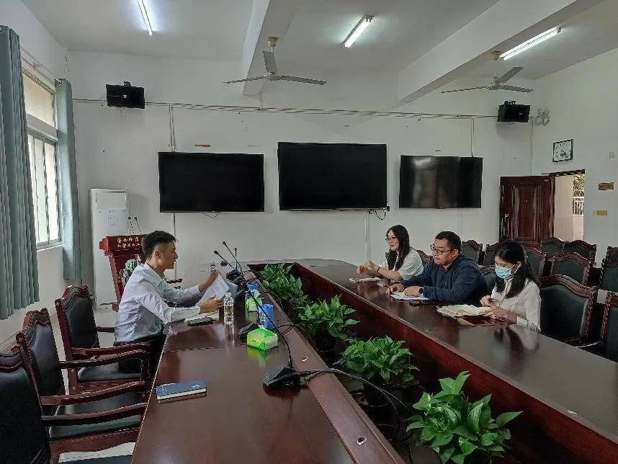

学生处到化学与化工学院调研工作

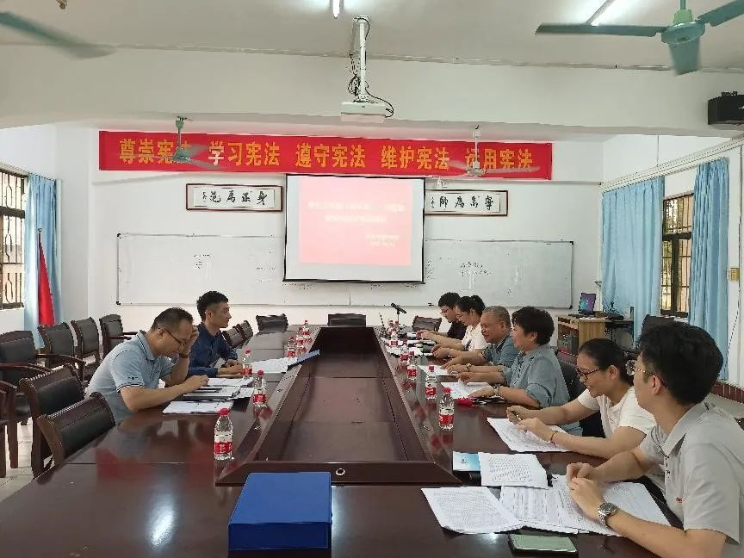

学生处到数学与统计学院调研工作

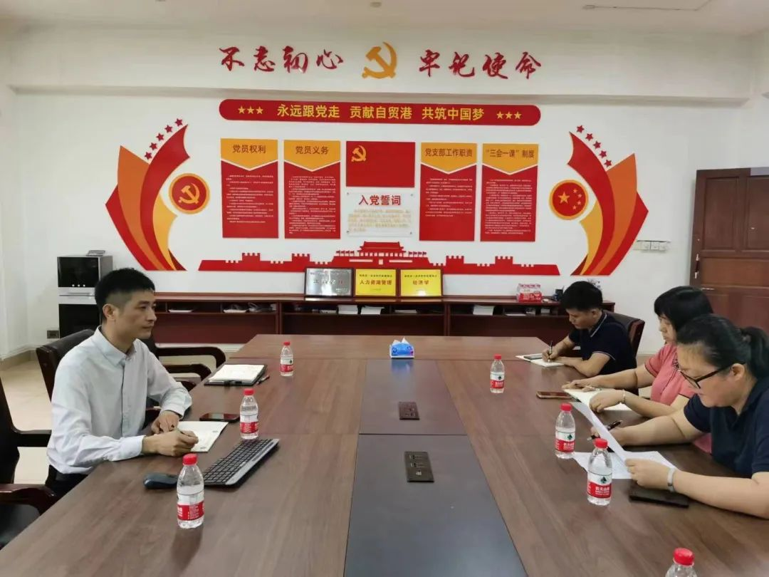

学生处到经管学院调研工作

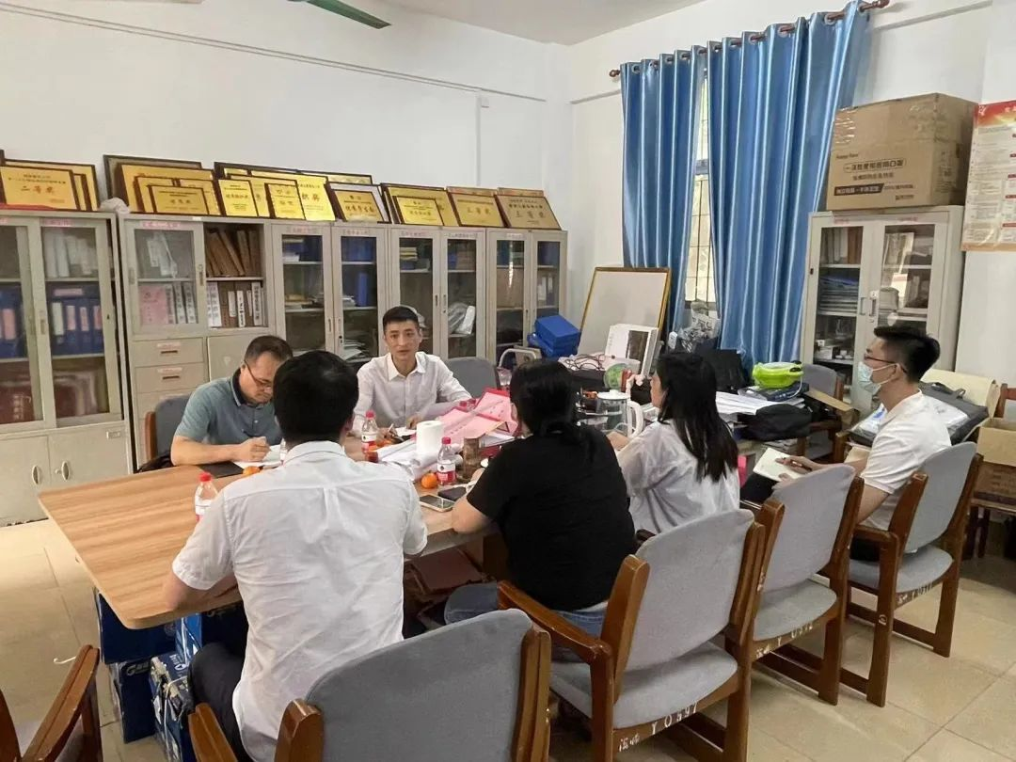

学生处到生命科学学院调研工作

此外，本次调研还就学生党建问题、困难学生资助问题、学业困难学生问题、辅导员人员配备问题、辅导员分工问题、退役大学生士兵在学院发展表现情况等进行详细的了解。调研最后，许培栓副处长（主持工作）表达了对各位辅导员老师的关切，希望学工队伍一如既往稳定可靠，加强与组织的沟通，共同做好学生工作。